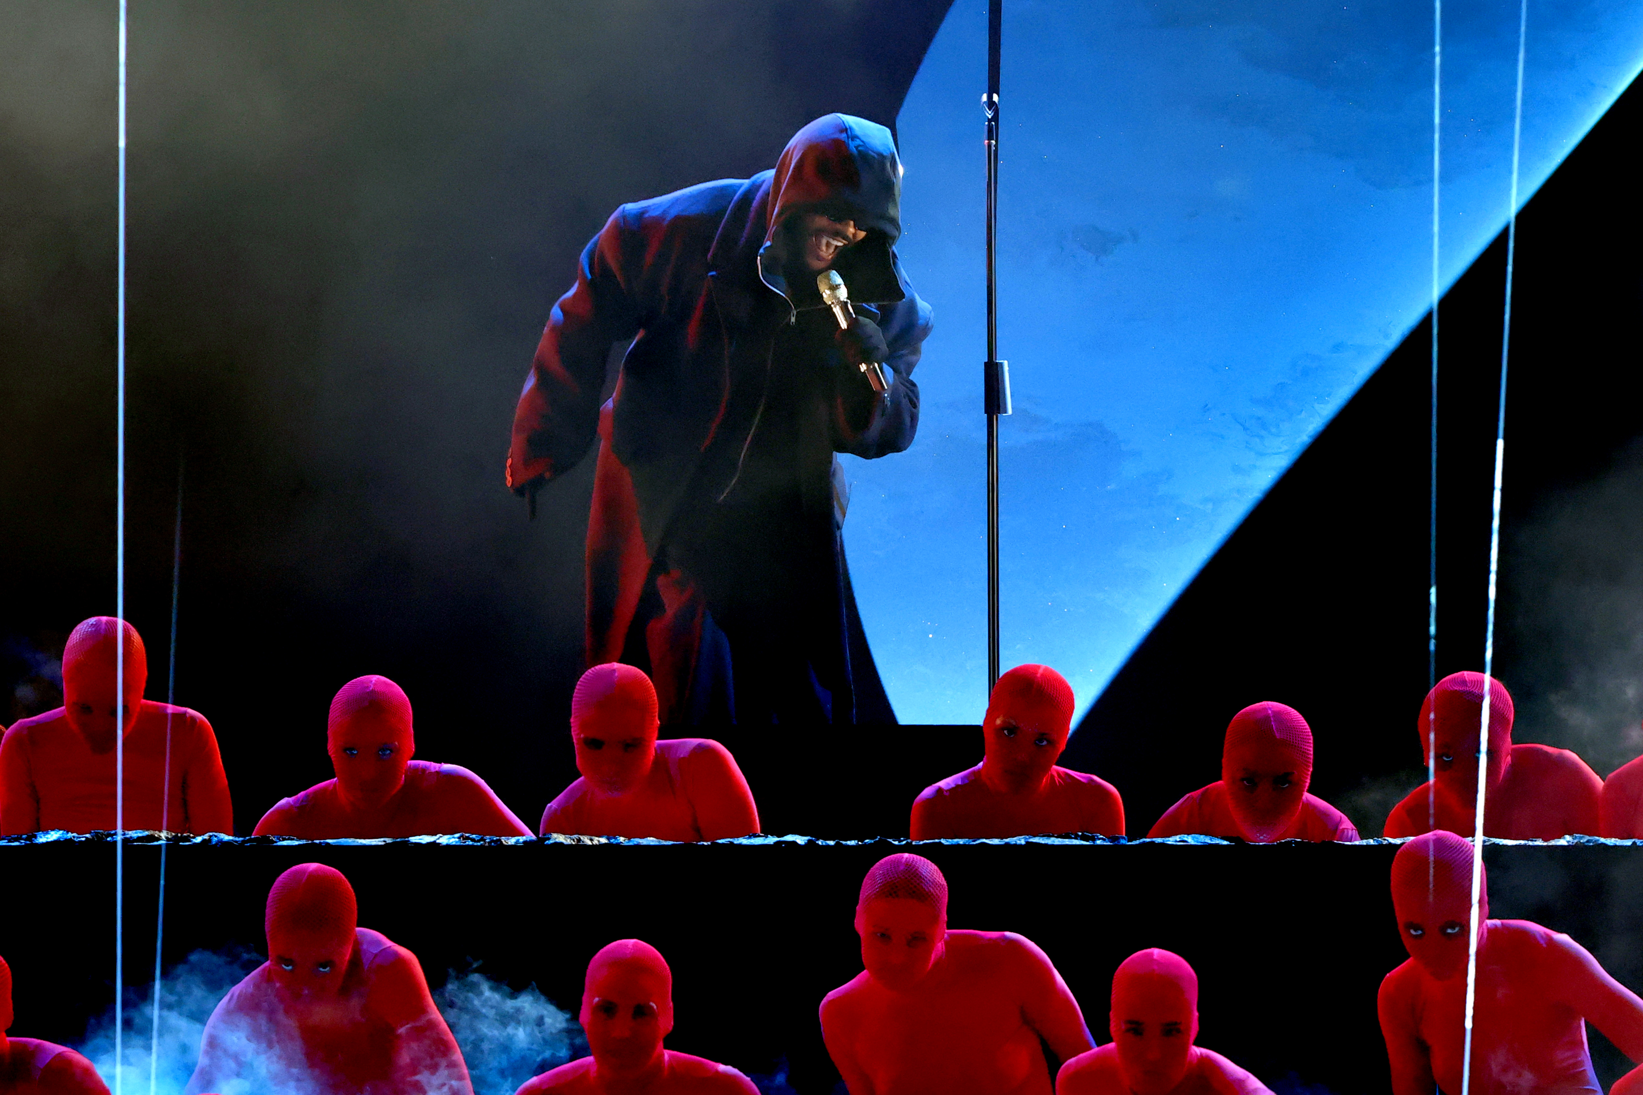
Credit photo : Courtesy of the Recording Academy® / Photo by Kevin Winter for Getty Images © 2025

The Weeknd et Lady Gaga choisissent Sennheiser et Neumann aux GRAMMY Awards et unissent leurs voix pour Los Angeles

Au cœur d'une édition marquée par l’émotion, Sennheiser et Neumann ont accompagné les plus grandes voix, offrant une qualité sonore inégalée. Mais au-delà des projecteurs, le groupe Sennheiser a aussi démontré son engagement en soutenant la reconstruction de Los Angeles après les incendies dévastateurs.

Los Angeles, CA – Février, 2025 – La 67e cérémonie des GRAMMY Awards® s’est tenue le 2 février en direct du Crypto.com Arena de Los Angeles, avec une présentation assurée par l’humoriste Trevor Noah. Une soirée exceptionnelle qui a rassemblé les plus grandes stars de la musique, dont The Weeknd, Shakira, Lady Gaga, Janelle Monáe, Cynthia Erivo et Shaboozey. Chacun de ces artistes a fait confiance à Sennheiser et Neumann pour porter sa voix, notamment grâce au système sans fil Digital 6000 de Sennheiser. Cette année, la cérémonie s’est distinguée par un tournant solidaire, recentrant son message autour de la situation dramatique de Los Angeles, ravagée par des incendies d’une ampleur sans précédent. L’événement s’est ainsi transformé en un appel à la mobilisation, permettant de lever plus de 24 millions de dollars au profit du MusiCares Fire Relief Fund, avec le soutien d’entreprises engagées comme le groupe Sennheiser. Une preuve éclatante de la capacité de l’industrie musicale à se rassembler pour soutenir la communauté artistique de Los Angeles.

Des performances légendaires pour une soirée musicale inoubliable
Lors de cette édition des GRAMMY Awards, The Weeknd a marqué les esprits avec une performance surprise, introduite par Harvey Mason Jr., PDG de la Recording Academy. L’artiste a dévoilé deux titres inédits, Cry For Me et Timeless, extraits de son nouvel album Hurry Up Tomorrow. Également nommé dans la catégorie Meilleure performance rap mélodique, The Weeknd a livré une prestation captivante, sublimée par un microphone SKM 5200-II, une capsule MD 5235 et un récepteur EM 3732.

Autre moment fort de la soirée… Shakira, véritable icône de la musique latine, qui a remporté son quatrième GRAMMY Award pour son album Las Mujeres Ya No Lloran. La star colombienne a électrisé la scène avec Ojos Así et Shakira: Bzrp Music Sessions, Vol. 53, s’appuyant sur la puissance et la clarté de la série Digital 6000 de Sennheiser et d’une capsule MM 435. « Cette capsule a été un choix déterminant, car Shakira évoluait devant toute la sonorisation », explique John Harris, mixeur musical des GRAMMYs depuis 1989. « Elle se déplaçait au cœur du public avant de rejoindre la scène B. Dans ces conditions exigeantes, ces capsules ont une fois de plus prouvé leur excellence. »

Un hommage magistral au son intemporel de Quincy Jones
Pour célébrer l’héritage musical de Quincy Jones, la performance de Janelle Monáe devait être à la hauteur du génie qu’elle honorait. L’artiste a enflammé la scène avec une reprise explosive du tube de Michael Jackson Don’t Stop ‘Til You Get Enough. Véritable show-woman, elle a entamé son numéro sur scène avant de se précipiter dans la foule, de danser sur une table, de lancer son micro à un spectateur, puis de parcourir plus de 35 mètres pour regagner la scène. Une séquence spectaculaire, aussi audacieuse que techniquement exigeante, rendue possible grâce à la fiabilité du système sans fil Digital 6000, garantissant une transmission sonore parfaite sans la moindre interruption.

Dans ce même hommage, Cynthia Erivo, star de Wicked, a offert un moment de pure grâce aux côtés du légendaire Herbie Hancock. Ensemble, ils ont réinterprété Fly Me To The Moon, un titre arrangé par Quincy Jones en 1964 pour Frank Sinatra et Count Basie. Grâce à la clarté exceptionnelle d’une capsule Neumann KK 205, d’un émetteur SKM 6000 et d’un récepteur EM 6000, sa voix a subjugué l’audience. « Cynthia a livré une prestation remarquable », confie John Harris, mixeur musical des GRAMMYs depuis 1989. « Elle fait partie de ces artistes qui savent exploiter chaque nuance du micro, se l’approprier avec une maîtrise digne des plus grands. Elle l’a utilisé avec la même précision et sensibilité qu’un Tony Bennett, transformant chaque note en véritable tableau sonore. »

Une excellence sonore au service des performances pop
« Ces dernières années, les micros Sennheiser et Neumann ont prouvé qu’ils étaient à la hauteur des plus grandes scènes », explique John Harris, mixeur musical des GRAMMYs®. « Leur précision, leur capacité d’adaptation et leur fiabilité sont impressionnantes. Peu importe l’environnement, ils offrent toujours un son exceptionnel. Même dans les conditions les plus complexes, ils assurent. »

Lady Gaga, récompensée ce soir-là pour son duo avec Bruno Mars Die With A Smile, a rejoint son collaborateur sur scène pour une reprise intimiste de California Dreamin’. Dans cette version épurée, chaque nuance vocale devait être captée avec la plus grande clarté. Grâce à une capsule MD 5235, un microphone SKM 5200-II et un récepteur sans fil EM 3732, la puissance et l’émotion de sa voix ont résonné avec une pureté saisissante. Un hommage poignant à Los Angeles, encore marqué par les incendies du mois précédent.

Révélation de l’année, Shaboozey a quant à lui marqué le medley Best New Artist avec ses morceaux country Good News et A Bar Song (Tipsy), nommé aux GRAMMYs. Comme pour Janelle Monáe et Cynthia Erivo, sa prestation impliquait des déplacements rapides, plusieurs artistes et des transitions complexes. Mais grâce au Digital 6000, le son est resté impeccable. « Tout s’est déroulé sans accroc », assure Harris.

Dans les coulisses, l’équipe technique a aussi misé sur les nouveaux MD 421 Kompakt. « Je les adore », confie Harris. « Ils sont parfaits : petits, faciles à installer, notamment sur les batteries… Légers, discrets et incroyablement efficaces. On les a aussi utilisés sur des amplis guitare, et le rendu était juste exceptionnel. »

Soutenir la scène musicale de Los Angeles après la tragédie
Cette année, les GRAMMYs® ont pris une dimension particulière en se mobilisant pour le MusiCares Fire Relief, un fonds d’aide destiné aux professionnels de la musique touchés par les récents incendies à Los Angeles. Cette initiative apporte un soutien financier d’urgence pour couvrir les frais d’évacuation, la réparation ou le remplacement des instruments, les dommages aux habitations, l’accompagnement en santé mentale et d’autres besoins essentiels. Tout au long de la soirée, l’industrie musicale – artistes, labels, plateformes et sponsors – s’est unie pour venir en aide aux communautés durement touchées.

« Nous sommes fiers de contribuer aux efforts de MusiCares », confie le Dr. Andreas Sennheiser, co-CEO de Sennheiser Group. « Mais au-delà d’un simple don, nous nous engageons aux côtés de nos partenaires de l’industrie musicale pour reconstruire ce qui a été perdu. Ces incendies ont ravagé la ville et un soutien sur le long terme sera nécessaire. »

Son frère et co-CEO, Daniel Sennheiser, ajoute : « Cette communauté créative renaîtra plus forte, et nous serons là pour l’accompagner. » En complément, Sennheiser Group met en place des initiatives de remplacement d’équipements en partenariat avec la Guitar Center Music Foundation et apporte une aide directe aux professionnels touchés.

Pour Laura Segura, directrice exécutive de MusiCares, cette mobilisation est essentielle : « La solidarité et la résilience face aux incendies ont été extraordinaires. Grâce à des partenaires comme Sennheiser Group, nous pouvons apporter une aide immédiate à ceux qui en ont le plus besoin. Qu’il s’agisse d’un soutien financier d’urgence, d’un accompagnement en santé mentale ou du remplacement d’instruments et d’équipements, nous sommes là pour offrir un filet de sécurité aux professionnels de la musique en cette période difficile. »

Pour plus d’informations et pour savoir comment apporter votre soutien, rendez-vous sur MusiCares Disaster Relief Fund et Guitar Center Music Foundation.

À propos de MusiCares
Parce que la musique apporte tant au monde, MusiCares s’engage à soutenir celles et ceux qui la font vivre. À travers des programmes de prévention, d’aide d’urgence et de reconstruction, l’organisation joue un rôle essentiel en offrant un véritable filet de sécurité aux professionnels de la musique. Créée en 1989 par la Recording Academy®, MusiCares est une organisation à but non lucratif qui veille au bien-être de la communauté musicale grâce à des aides financières directes, un réseau de ressources et des dispositifs d’accompagnement en cas de crise. Pour en savoir plus
: www.musicares.org.

À propos du groupe Sennheiser
Construire l'avenir de l'audio et créer des expériences sonores uniques pour les clients - voilà l'aspiration qui unit les employés du Groupe Sennheiser dans le monde entier. Fondée en 1945, cette entreprise familiale indépendante est aujourd’hui dirigée par la troisième génération, sous la conduite de Dr. Andreas Sennheiser et Daniel Sennheiser. Elle figure parmi les leaders mondiaux de la technologie audio professionnelle. Le groupe Sennheiser comprend notamment Georg Neumann GmbH (Berlin, Allemagne) – spécialiste de l’équipement audio de studio, Dear Reality GmbH (Düsseldorf, Allemagne) – expert en spatialisation sonore binaurale, Ambisonics et multicanal, Merging Technologies SA (Puidoux, Suisse) – spécialiste des systèmes d’enregistrement audio numérique haute résolution.
sennheiser.com | neumann.com | dear-reality.com | merging.com
Contact Local  L’Agence Marie-Antoinette  Julien Vermessen  Tel : 01 55 04 86 44  julien.v@marie-antoinette.fr | Contact Global  Sennheiser electronic GmbH & Co. KG  Valentine Vialis  Communications and Local Coordinator France  Tel : 01 49 87 03 08  valentine.vialis@sennheiser.com

